Отчет

по результатам осуществления мониторинга закупок товаров, работ, услуг для обеспечения муниципальных нужд городского округа Верхняя Пышма (01.01.2026 г. - 31.03.2026)
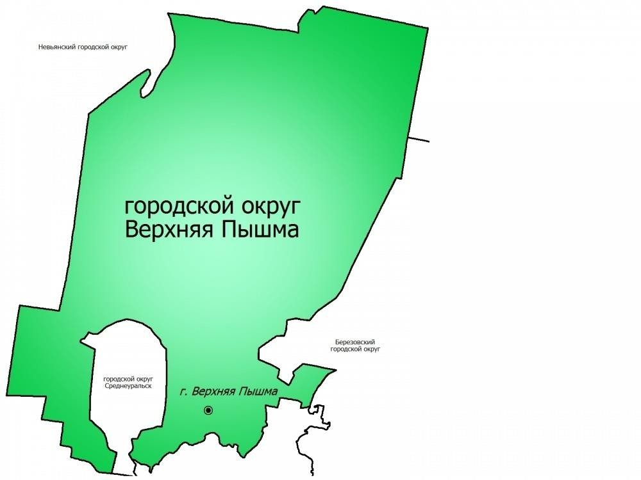

Введение
Ежеквартальный отчет подготовлен по итогам I квартала 2026 г. нарастающим итогом с начала отчетного года (далее – отчетный период) по результатам осуществления мониторинга закупок товаров, работ, услуг (далее – закупки) для обеспечения муниципальных нужд городского округа Верхняя Пышма, в соответствии с Федеральным законом от 5 апреля 2013 г. № 44-ФЗ «О контрактной системе в сфере закупок товаров, работ, услуг для обеспечения государственных и муниципальных нужд» (далее – Федеральный закон № 44-ФЗ) на основании Постановления администрации городского округа Верхняя Пышма от 02.06.2025 г. № 724 «О мониторинге закупок товаров, работ, услуг» (далее – Порядок осуществления мониторинга).
Мониторинг закупок проводится в отношении закупок, осуществляемых органами местного самоуправления, муниципальными казенными, бюджетными и автономными учреждениями городского округа Верхняя Пышма, муниципальными унитарными предприятиями городского округа Верхняя Пышма в соответствии с Федеральным законом № 44-ФЗ.

В части реализации полномочий Отдела муниципального заказа комитета экономики и муниципального заказа (далее – Уполномоченный орган) на определение поставщиков (подрядчиков, исполнителей) (далее – поставщик) мониторинг проводится в отношении заказчиков городского округа Верхняя Пышма, осуществляющих закупки в соответствии с Порядком взаимодействия, утвержденным постановлением администрации городского округа Верхняя Пышма от 04.08.2023 г. № 967 «Об утверждении Порядка взаимодействия уполномоченного органа с муниципальными заказчиками, заказчиками городского округа Верхняя Пышма при осуществлении закупок товаров, работ, услуг».
Отчет подготовлен посредством сбора, обобщения, систематизации и оценки информации об осуществлении закупок, содержащейся:
- в единой информационной системе в сфере закупок (www.zakupki/gov.ru) (далее – ЕИС);
- в Информационной системе в сфере закупок городского округа Верхняя Пышма (www.torgi.movp.ru) (далее – ИС);
- в информации, представленной в Уполномоченный орган в соответствии с Порядком взаимодействия, утвержденным постановлением администрации городского округа Верхняя Пышма от 04.08.2023 г. № 967 «Об утверждении Порядка взаимодействия уполномоченного органа с муниципальными заказчиками, заказчиками городского округа Верхняя Пышма при осуществлении закупок товаров, работ, услуг»;
- в иных открытых источниках информации.
Закупки, по которым определение поставщика осуществляется закрытым способом, мониторингом не охватываются.
Результатом мониторинга является настоящий аналитический отчет, сформированный в соответствии с Порядком осуществления мониторинга.
Все термины, используемые в настоящем аналитическом отчете, применяются в значениях, определенных Порядком осуществления мониторинга.
Раздел 1
Планирование и осуществление закупок заказчиками городского округа Верхняя Пышма в разрезе способов определения поставщика
1.1. Количество заказчиков городского округа Верхняя Пышма
Согласно данным участников бюджетного процесса, а также юридических лиц, не являющихся участниками бюджетного процесса (далее – Сводный реестр) по состоянию на 31 марта 2026 года 74 заказчика городского округа Верхняя Пышма зарегистрированы в ЕИС по Федеральному закону № 44-ФЗ и имеют активный статус организации в Сводном реестре, в том числе 47 муниципальных автономных учреждений городского округа Верхняя Пышма, которые прошли регистрацию в ЕИС для осуществления закупок по Федеральному закону № 44-ФЗ в соответствии со статьей 15 Федерального закона № 44-ФЗ, а также частью 8.1 статьи 3 и частью 5.1 статьи 8 Федерального закона от 18 июля 2011 года № 223- ФЗ «О закупках товаров, работ, услуг отдельными видами юридических лиц».

  - Количество участников закупок, являющихся резидентами

городского округа Верхняя Пышма, включенных в единый реестр участников закупок (далее – ЕРУЗ) и принявших участие в конкурентных закупках, осуществляемых заказчиками городского округа Верхняя Пышма, в том числе, с которыми заключены контракты по результатам проведения конкурентных процедур
В отчетном периоде 129 участников закупок подали заявки на участие в конкурентных процедурах. С 43 участниками закупок заключены контракты (в том числе по результатам осуществления закупок у единственного поставщика), из них 37 участников закупок являются резидентами Свердловской области (в том числе 11 участник закупок – резиденты городского округа Верхняя Пышма).
  - Количество размещенных в ЕИС планов-графиков закупок и общий объем финансового обеспечения, включенный в такие планы-графики, в разрезе объема финансирования в соответствующем финансовом году
В соответствии с Федеральным законом № 44-ФЗ и Бюджетным кодексом Российской Федерации закупки, которые не включены в план-график закупок (далее – план-график) не могут быть осуществлены.
В отчетном периоде заказчиками городского округа Верхняя Пышма размещено в единой информационной системе (далее – ЕИС) 28 планов-графиков с общим объемом финансового обеспечения на 2026 год 2 058 904,6 тыс. рублей.
На диаграммах 1 и 2 представлены данные о количестве размещенных заказчиками городского округа Верхняя Пышма в ЕИС планов-графиков и сведений об их объеме финансового обеспечения, в разрезе типов организаций, за отчетный период.
Диаграмма 1

Сведения о количестве планов-графиков за отчетный период в разрезе типов организаций (шт.)

12
10
8
6
4
2
0
органы местного органы
самоуправления администрации
казенные
учреждения
бюджетные
учреждения
автономные
учреждения
унитарные
предприятия
1
0
3

8

7

9

Диаграмма 2

Сведения об объеме финансового обеспечения планов-графиков за отчетный период в разрезе типов организаций (тыс. руб.)

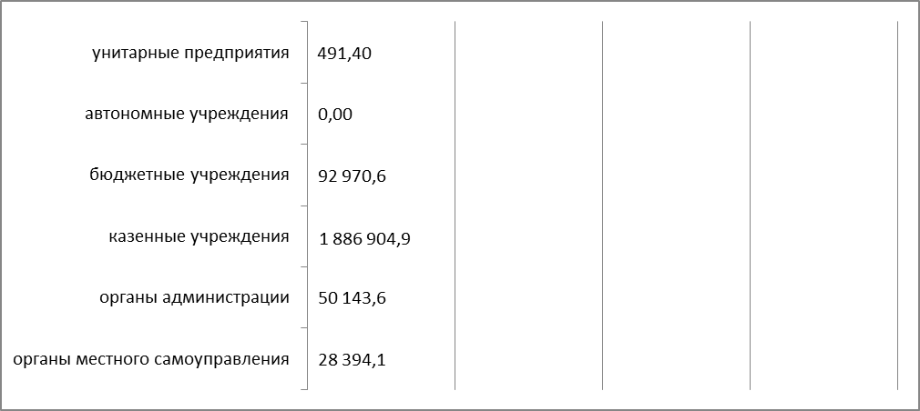

1.4 Осуществление закупок заказчиками городского округа Верхняя Пышма в разрезе способов определения поставщика
В отчетном периоде заказчиками городского округа Верхняя Пышма в ЕИС размещено 73 извещения об осуществлении закупок (далее – извещение) с общей суммой начальных (максимальных) цен контрактов (далее – НМЦК) 1 394 978,2 тыс. руб., из них:
- 71 извещение размещено конкурентными способами определения поставщика (далее – конкурентные способы) на общую сумму Н(М)ЦК – 1 394 112,5 тыс. рублей;
- 2 извещения со способом закупки у единственного поставщика (подрядчика, исполнителя) (далее – единственный поставщик) в электронной форме с использованием электронной площадки в соответствии с частью 12 статьи 93 Федерального закона № 44-ФЗ на общую сумму Н(М)ЦК – 865,7 тыс. рублей.
В таблице 1 представлены закупки, размещенные Уполномоченным органом по способам определения поставщиков и сумме Н(М)ЦК за отчетный и базисный период – 1 квартал 2025 года (далее - базисный период).

Таблица 1

№ п/п | Способ определения поставщика | Отчетный период |  | Базисный период |  | Изменение
№ п/п | Способ определения поставщика | Количество, шт. | Н(М)ЦК,  тыс. руб. | Количество, шт. | Н(М)ЦК,  тыс. руб. | Количество, шт. | Количество,  % | Н(М)ЦК, руб. | Н(М)ЦК, %
1 | 2 | 3 | 4 | 5 | 6 | 7 | 8 | 9 | 10
1 | Электронный аукцион | 59 | 1 382 336,5 | 57 | 186 523,5 | +2 | +3,5 | +1 195 813 | +641,1
2 | Открытый конкурс в электронной форме | 0 | 0 | 0 | 0 | 0 | 0 | 0 | 0
3 | Запрос котировок в электронной форме | 12 | 11 776 | 12 | 23 725,6 | 0 | 0 | - 11 949,6 | -50,4
4 | Закупка у  единственного поставщика в  соответствие с частью 12 статьи 93 Федерального закона № 44-ФЗ | 2 | 865,7 | 1 | 457,3 | +1 | 100 | + 408,4 | +89,3
Общий итог: |  | 73 | 1 394 978,2 | 70 | 210 706,4 | +3 | +4,2 | + 1 184 271,8 | + 562,1

В отчетном периоде по сравнению с базисным периодом отмечается тенденция увеличения общей стоимости закупок (в 6,6 раза) при незначительном увеличении количества закупок, что связано с ростом общего объема денежных средств, выделяемых на осуществление закупок, а также проведением технически сложных закупок, требующих больших объемов финансирования (например, в сфере строительства).

1.5 Количество извещений и сумма Н(М)ЦК, указанная в таких извещениях, в том числе в отношении закупок, при осуществлении которых установлены запреты или ограничения закупок товаров (в том числе поставляемых при выполнении закупаемых работ, оказании закупаемых услуг), происходящих из иностранных государств, работ, услуг, соответственно выполняемых, оказываемых иностранными лицами, а также преимущества в отношении товаров российского происхождения (в том числе поставляемых при выполнении закупаемых работ, оказании закупаемых услуг), работ, услуг, соответственно выполняемых, оказываемых российскими лицами
С 1 января 2025 года из ЕИС исключена информация о национальном режиме, предусмотренная пунктом 4 части 3 статьи 4 Федерального закона № 44- ФЗ (п. 4 ст. 2 Федерального закона от 08.08.2024 № 318-ФЗ).

1.6 Количество определений поставщика, признанных в соответствии с Федеральным закон № 44-ФЗ несостоявшимися, и сумма Н(М)ЦК, указанная в извещениях об их проведении, в разрезе случаев такого признания и с указанием количества контрактов, заключенных по результатам указанных определений поставщика, признанных несостоявшимися
В таблице 2 представлена детальная информация о причинах признания определения поставщиков несостоявшимися за отчетный период.

Таблица № 2

Наименование причины признания определения поставщика несостоявшимися | Количество, шт. | Н(М)ЦК,  тыс. руб. | Количество заключенных контрактов,  шт. | Сумма контрактов, тыс. руб.
2 | 3 | 4 | 5 | 6
По окончании срока подачи заявок подана только одна заявка, которая признана соответствующей требованиям Федерального закона № 44-ФЗ и требованиям, указанным в извещении | 22 | 28 148,6 | 20 | 27 631
По окончании срока подачи заявок подана только одна заявка. Такая заявка признана не соответствующей требованиям Федерального закона № 44-  ФЗ и требованиям, указанным в извещении | 1 | 70 182,9 | 1 | 70 182,9
По результатам рассмотрения заявок принято решение о признании только одной заявки соответствующей  требованиям | 1 | 1 190 | 1 | 1 056,8
По окончании срока подачи заявок не подано ни одной заявки | 5 | 4 811,8
Общий итог: | 29 | 104 051,5 | 22 | 98 870,7

В отчетном периоде признаны несостоявшимися 29 процедур на общую сумму Н(М)ЦК 104 051,5 тыс. руб., что составляет:
1) 39,7 % от общего количества размещенных извещений;
2) 7,5 % от общей суммы Н(М)ЦК размещенных извещений.
Основная доля от всех несостоявшихся процедур по количеству приходится на процедуры определения поставщика, в которых подана только одна заявка, признанная соответствующей требованиям Федерального закона № 44-ФЗ и требованиям, указанным в извещении (75,9 %).
Основная доля от всех несостоявшихся процедур по общей сумме Н(М)ЦК приходится на процедуры определения поставщика, в которых по окончании срока подачи заявок подана только одна заявка на участие в закупке (п. 1 ч. 1 ст. 52 Закона № 44-ФЗ). (67,5 %).
По результатам несостоявшихся процедур контракты заключаются с единственным поставщиком в 30,1 % случаев.
В таблице 3 указана детальная информация о контрактах, заключенных с единственным поставщиком по пункту 25 части 1 статьи 93 Федерального закона № 44-ФЗ.

Таблица 3
Причина заключения контракта с  единственным поставщиком | Количество заключенных контрактов  (шт.) | Цена заключенных контрактов  (тыс. руб.)
1 | 2 | 3
Пункт 25 части 1 статьи 93 Федерального закона № 44-ФЗ | 22 | 98 870,7
Общий итог | 22 | 98 870,7

1.7 Количество отмененных определений поставщика и сумма Н(М)ЦК, указанная в извещениях об их осуществлении
В отчетном периоде количество отмененных процедур закупок составило 3 шт. (4,2 % - от общего количества размещенных извещений по конкурентным процедурам (71 шт.) с общей суммой Н(М)ЦК – 13 637,7 тыс. рублей (0,9 % от общей суммы Н(М)ЦК размещенных извещений по конкурентным процедурам (1 394 112,5 тыс. рублей). Основанием отмены закупок является решение заказчика (100% от общего количества отмененных закупок).
1.8. Количество проведенных совместных конкурсов и аукционов, в том числе организатором которых являлся Уполномоченный орган, и сумма Н(М)ЦК, указанная в конкурентных процедурах
В отчетном периоде совместные конкурсы и аукционы не проводились.
Раздел 2
Размещение извещений на электронных площадках при осуществлении закупок заказчиками городского округа Верхняя Пышма
2.1 Количество извещений и сумма Н(М)ЦК, указанная в таких извещениях, в разрезе электронных площадок, предусмотренных Федеральным законом № 44-ФЗ, на которых заказчики городского округа Верхняя Пышма проводили электронные процедуры для обеспечения нужд городского округа Верхняя Пышма
В отчетном периоде в общем объеме извещений, размещенных заказчиками городского округа Верхняя Пышма, основную долю как по количеству, так и суммарному объему Н(М)ЦК, составляют извещения, размещенные на электронной площадке ООО «РТС-тендер» - 64 извещения (90,1 % от общего количества размещенных извещений) на общую сумму Н(М)ЦК – 1 387 413 тыс. руб. (99,5 % от общего объема сумм Н(М)ЦК размещенных извещений).
Детальная информация о количестве извещений и сумме Н(М)ЦК, указанных в таких извещениях, в разрезе электронных площадок, на которых заказчики городского округа Верхняя Пышма проводили процедуры, представлена в таблице 4.
Таблица 4
Наименование электронной площадки | Количество  извещений (шт.) | Н(М)ЦК,  тыс. руб.
2 | 3 | 4
АО «Сбербанк-Автоматизированная система торгов» | 2 | 1 177,2
ООО «РТС-тендер» (в т. ч. на основании части 12 статьи 93 ФЗ № 44-ФЗ) | 64 | 1 387 413
АО «ТЭК-Торг» | 5 | 5 522,3
Общий итог: | 71 | 1 394 112,5

Извещения, размещенные заказчиками городского округа Верхняя Пышма на основании части 12 статьи 93 Федерального закона № 44-ФЗ размещены на электронной площадке ООО «РТС-тендер» - 2 извещения (100% от общего объема размещенных извещений на основании части 12 статьи 93 Федерального закона № 44-ФЗ) на общую сумму 865,7 тыс. рублей.

Раздел 3
Контракты, заключенные заказчиками городского округа Верхняя Пышма, а также размер экономии, сложившейся по результатам проведения
конкурентных процедур, и уровень конкуренции

В отчетном периоде заказчиками городского округа Верхняя Пышма заключено 154 контракта на общую сумму 1 446 297,5 тыс. рублей, а именно:
- 41 контракт по итогам конкурсных процедур на общую сумму 1 363 975,9 тыс. рублей (26,6 % от общего количества заключенных контрактов в отчетном периоде и 94,3 % от общей суммы таких контрактов);
- 113 контрактов по результатам осуществления закупок у единственного поставщика на сумму 82 321,6 тыс. рублей (73,4 % от общего количества заключенных в отчетном периоде контрактов и 5,7 % от общей суммы таких контрактов).
  - Количество и сумма цен контрактов, заключенных заказчиками городского округа Верхняя Пышма, информация о которых включена в реестр контрактов, заключенных такими заказчиками (далее - реестр контрактов), в разрезе способов определения поставщика
По результатам проведения конкурентных процедур заказчиками городского округа Верхняя Пышма за отчетный период в реестр контрактов внесена информация о 41 контракте¹ на общую сумму 1 363 975,9 тыс. руб. (в том числе учтены контракты, заключенные с единственным поставщиком по пункту 25 части 1 статьи 93 Федерального закона № 44-ФЗ по результатам несостоявшихся процедур).
В Таблице 5 указана детальная информация о заключенных контрактах конкурентными способами в разрезе способов определения поставщиков (в том числе учтены контракты, заключенные с единственным поставщиком по пункту 25 части 1 статьи 93 Федерального закона № 44-ФЗ по результатам несостоявшихся процедур).

Таблица 5
 | Способ определения поставщика | Количество заключенных контрактов, шт. |  | Цена заключенных контрактов, тыс. руб.
 | Способ определения поставщика | по итогам состоявшихся конкурентных процедур | из них с ед. поставщиком по п. 25 ч. 1 ст.  93  Федерального закона № 44-ФЗ | по итогам состоявшихся конкурентных процедур | из них с ед. поставщиком по п. 25 ч. 1 ст. 93 Федерального закона № 44-ФЗ
1 | 2 | 3 |  | 4
1 | Электронный аукцион | 35 | 19 | 1 354 977,2 | 93 602,9
2 | Открытый конкурс в электронной форме | 0 | 0 | 0 | 0
3 | Запрос котировок в электронной форме | 6 | 3 | 8 998,8 | 5 267,8
Итого: |  | 41 | 22 | 1 363 975,9 | 98 870,7
Общий итог заключенных  контрактов |  | 41 |  | 1 363 975,9

Из всего объема контрактов, заключенных по итогам конкурентных процедур, 53,7 % (по количеству) и 7,2 % (по стоимости) заключено по результатам несостоявшихся закупок в соответствии с пунктом 25 части 1 статьи 93 Федерального закона № 44-ФЗ.

  - Количество и сумма цен контрактов, заключенных по результатам осуществления закупок у единственного поставщика, в разрезе случаев, указанных в части 1 и 12 статьи 93 Федерального закона № 44-ФЗ (за исключением пункта 25 части 1 статьи 93)
Информация о контрактах, заключенных по результатам осуществления закупок у единственного поставщика, получена из ЕИС из реестра контрактов, а также из ИС в отношении контрактов, которые не подлежат включению в реестр контрактов в соответствии с частью 1 статьи 103 Федерального закона № 44-ФЗ.
В отчетном периоде заключено 113 контрактов по результатам осуществления закупок у единственного поставщика на сумму 82 321,6 тыс. рублей.
В таблице 6 представлена детальная информация о количестве и стоимости контрактов, заключенных в отчетный период по результатам осуществления закупок у единственного поставщика, в разрезе случаев, указанных в части 1 и 12 статьи 93 Федерального закона № 44-ФЗ.

Таблица 6
Причина заключения контракта с единственным поставщиком | Количество заключенных  контрактов (шт.) | Цена заключенных  контрактов (тыс. руб.)
1 | 2 | 3
Пункт 1 части 1 статьи 93 Федерального закона № 44-ФЗ | 14 | 5 542,4
Пункт 4 части 1 статьи 93 Федерального закона № 44-ФЗ | 456 | 36 011,8
Пункт 5 части 1 статьи 93 Федерального закона № 44-ФЗ | 324 | 25 093,2
Пункт 8 части 1 статьи 93 Федерального закона № 44-ФЗ | 63 | 22 812,9
Пункт 29 части 1 статьи 93 Федерального закона № 44-ФЗ | 25 | 52 043,9
Пункт 6 части 1 статьи 93 Федерального закона № 44-ФЗ | 3 | 280,7
Пункт 22 части 1 статьи 93 Федерального закона № 44-ФЗ | 2 | 319
Пункт 19 части 1 статьи 93 Федерального закона № 44-ФЗ
Пункт 23 части 1 статьи 93 Федерального закона № 44-ФЗ
Пункт 15 части 1 статьи 93 Федерального закона № 44-ФЗ
Пункт 14 части 1 статьи 93 Федерального закона № 44-ФЗ | 3 | 340
Пункт 11 части 1 статьи 93 Федерального закона № 44-ФЗ
Пункт 32 части 1 статьи 93 Федерального закона № 44-ФЗ | 1 | 117
Часть 12 статьи 93 Федерального закона № 44-ФЗ | 2 | 865,7
Общий итог | 893 | 143 426,6

Основную долю контрактов, заключаемых с единственным поставщиком, составляют контракты, заключенные в соответствии с пунктом 4 и 5 части 1 статьи 93 Федерального закона № 44-ФЗ (87,3 % от общего количества заключенных контрактов с единственным поставщиком, 42,6 % от цены таких контрактов).

    - Количество случаев по включению поставщиков в реестр недобросовестных поставщиков (далее – реестр недобросовестных поставщиков) в разрезе оснований, предусмотренных частью 2 статьи 104 Федерального закона № 44-ФЗ
В отчетный период заказчиками городского округа Верхняя Пышма подано 2 обращения в Управление федеральной антимонопольной службы Свердловской области о включении информации об участнике закупки или поставщике (подрядчике, исполнителе) в реестр недобросовестных поставщиков (подрядчиков, исполнителей) – отказано во включение в реестр недобросовестных поставщиков.

    - Размер экономии, сложившейся по результатам проведения конкурентных процедур, и уровень конкуренции с указанием среднего количества поступивших заявок на участие в закупке
В отчетном периоде проведена 71 конкурентная процедура, на участие в которых подано 129 заявок, среднее количество поступивших заявок на участие в закупке – 1,8 ед.
Экономия средств по результатам проведения конкурентных процедур составила – 4 712,9 тыс. рублей.
    - Суммы начисленных, оплаченных и списанных неустоек (штрафов, пеней) (далее – неустойка) в связи с неисполнением или ненадлежащим исполнением обязательств, предусмотренных контрактом
По контрактам, заключенным в отчетном периоде начисления по неустойке отсутствуют.

Раздел 4
Осуществление заказчиками городского округа Верхняя Пышма закупок у учреждений и предприятий уголовно-исполнительной системы, организации инвалидов, а также субъектов малого предпринимательства,
социально ориентированных некоммерческих организаций

  - Количество извещений и сумм Н(М)ЦК, указанных в таких извещениях, размещенных в ЕИС при определении поставщика, в которых установлены преимущества, предусмотренные статьями 28 и 29 Федерального закона № 44-ФЗ
В отчетный период заказчиками городского округа Верхняя Пышма размещено в ЕИС 10 извещений, в которых установлены преимущества в соответствии со статьями 28 и 29 Федерального закона № 44-ФЗ (13,6 % от общего количества размещенных извещений), на общую сумму Н(М)ЦК – 2 236,8 тыс. рублей (0,2 % от общей суммы Н(М)ЦК размещенных извещений).
В таблице 7 представлена информация о количестве извещений и сумме Н(М)ЦК, указанных в извещениях с преимуществом для учреждений и предприятий уголовно-исполнительной системы в соответствии со статьей 28 Федерального закона № 44-ФЗ (далее – преимущества УИС) в разрезе установленных преимуществ за отчетный период.

Таблица № 7
Наименование показателя | Количество (шт.) | Н(М)ЦК, тыс. рублей
Электронный аукцион | 2 | 210,5
Запрос котировок в электронной форме | 0 | 0
Закупка у ед. поставщика в соответствии  с частью 12 статьи 93 Федерального закона № 44-ФЗ | 0 | 0
Всего размещенных извещений со статьей 28 Федерального закона № 44-ФЗ | 2 | 210,5

В таблице 8 представлена информация о количестве извещений и сумме Н(М)ЦК, указанных в таких извещениях, с преимуществом для организаций инвалидов в соответствии со статьей 29 Федерального закона № 44-ФЗ (далее – преимущества инвалидам) в разрезе установленных преимуществ за отчетный период.

Таблица № 8
Наименование показателя | Количество (шт.) | Н(М)ЦК, тыс. рублей
Электронный аукцион | 7 | 1 826,3
Запрос котировок в электронной форме | 0 | 0
Закупка у ед. поставщика в соответствии с частью 12 статьи 93 Федерального закона № 44-ФЗ | 1 | 200
Всего размещенных извещений со статьей 29 Федерального закона №  44-ФЗ | 8 | 2 026,3

В 1 извещении на общую сумму Н(М)ЦК 50 тыс. руб. предусмотрено преимущество одновременно для УИС и организаций инвалидов.

  - Количество и сумма цен контрактов, заключенных по результатам закупок, в извещении об осуществлении которых установлены преимущества, предусмотренные статьями 28 и 29 Федерального закона № 44-ФЗ, в том числе с учреждениями или предприятиями уголовно-исполнительной системы, организациями инвалидов
В отчетном периоде по результатам закупок, в извещении об осуществлении которых установлены преимущества УИС и инвалидам, заключено 6 контрактов на сумму 1 398,7 тыс. рублей.
В таблице 9 представлена детальная информация о количестве заключенных контрактов, заключенных по результатам закупок, в извещении об осуществлении которых установлены преимущества, предусмотренные статьями 28 и 29 Федерального закона № 44-ФЗ, в которых поставщиком является учреждение УИС или организация инвалидов, за отчетный период.

Таблица № 9
Наименование | Количество  контрактов (шт.) | Цена  контракта, тыс. руб.
Учреждения и предприятия уголовно-исполнительной системы (в соответствии со статьей 28 Федерального  закона № 44-ФЗ) | 2 | 203,3
Организации инвалидов (в соответствии со статьей 29  Федерального закона № 44-ФЗ) | 3 | 995,4
Закупка у ед. поставщика в соответствии с частью 12 статьи 93 Федерального закона № 44-ФЗ | 1 | 200
Общий итог | 6 | 1 398,7

В 1 контракте на общую сумму 50 тыс. руб. предусмотрено преимущество одновременно для учреждений и предприятий уголовно-исполнительной системы в соответствии со статьей 28 Федерального закона № 44-ФЗ и в соответствии со статьей 29 Федерального закона № 44-ФЗ с преимуществом для организаций инвалидов.

  - Количество извещений и сумма Н(М)ЦК, указанная в таких извещениях, размещенных в ЕИС при определении поставщика в
соответствии с пунктом 1 части 1 статьи 30 Федерального закона № 44-ФЗ
За отчетный период размещено в ЕИС 57 извещений о закупках участниками, которых могут быть только субъекты малого предпринимательства и социально ориентированные некоммерческие организации (далее – СМП, СОНКО) (78,1 % от общего количества опубликованных извещений) на общую сумму Н(М)ЦК – 70 532,4 тыс. рублей (5,2 % от общей суммы Н(М)ЦК размещенных извещений), указанной в таких извещениях.
В таблице 10 представлена детальная информация о количестве извещений и сумме Н(М)ЦК, указанных в таких извещениях, с преимуществами для СМП, СОНКО, в разрезе способов определения поставщиков, за отчетный период.

Таблица № 10
Способы определения поставщика | Количество извещений (шт.) | Н(М)ЦК, тыс.  руб.
Электронный аукцион | 49 | 63 738,9
Открытый конкурс в электронной форме | 0 | 0
Запрос котировок в электронной форме | 8 | 6 793,5
Общий итог | 57 | 70 532,4

  - Количество и сумма цен контрактов, заключенных по результатам определения поставщика в соответствии с пунктом 1 части 1 статьи 30 Федерального закона № 44-ФЗ
В отчетном периоде по результатам определения поставщика с предоставлением преимуществ СМП и СОНКО, заключено 34 контракта (59,6 % от общего количества таких размещенных извещений) на общую сумму – 55 127,4 тыс. рублей (78,2 % от Н(М)ЦК таких размещенных закупок).

  - Количество извещений, в которых установлено требование, предусмотренное частью 5 статьи 30 Федерального закона № 44-ФЗ
Также за отчетный период размещено 2 извещения о закупке, в которых установлено требование к поставщику, не являющемуся СМП или СОНКО, о привлечении к исполнению контракта субподрядчиков, соисполнителей из числа СМП, СОНКО на общую сумму Н(М)ЦК 1 304 798,4 тыс. рублей.
В таблице 11 представлена детальная информация о количестве извещений, в которых установлено требование, предусмотренное частью 5 статьи 30 Федерального закона № 44-ФЗ.
Таблица № 11
Способы определения поставщика | Количество  извещений (шт.) | Н(М)ЦК, тыс.  руб.
Электронный аукцион | 2 | 1 304 798,4
Открытый конкурс в электронной форме | 0 | 0
Запрос котировок в электронной форме | 0 | 0
Общий итог | 2 | 1 304 798,4

  - Количество контрактов, заключенных по результатам закупок, в извещении об осуществлении которых установлено требование, предусмотренное частью 5 статьи 30 Федерального закона № 44-ФЗ
С участниками закупок, в которых установлено требование к поставщику, не являющемуся СМП или СОНКО, о привлечении к исполнению контракта субподрядчиков, соисполнителей из числа СМП заключено 2 контракта на общую сумму 1 304 798,4 тыс. рублей.

Раздел 5
Реализация полномочий Уполномоченного органа на определение поставщиков
  - Количество заявок на определение поставщиков (далее заявки заказчиков), направленных в Уполномоченный орган
В отчетном периоде в Уполномоченный орган направлено 129 заявок по конкурсным процедурам на общую сумму Н(М)ЦК 1 380 474,8 тыс. рублей.
Детальная информация о поступивших заявках представлена в таблице 12.

Таблица № 12

Способ определения поставщика | Количество  поступивших заявок (шт.) | Сумма Н(М)ЦК  поступивших заявок, тыс. руб.
Электронный аукцион | 119 | 1 369 414,4
Открытый конкурс в электронной форме | 0 | 0
Запрос котировок в электронной форме | 10 | 11 060,4
Общий итог: | 129 | 1 380 474,8

В отчетном периоде 3 закупки отменены по заявлению заказчика на общую сумму Н(М)ЦК 13 637,7 тыс. руб.

5.2 Количество заявок заказчиков, содержащих признаки нарушений законодательства Российской Федерации о контрактной системе в сфере закупок товаров, работ, услуг для обеспечения муниципальных нужд
и иных принятых в соответствии с ним нормативных правовых актов городского округа Верхняя Пышма, выявленных Уполномоченным органом
Поступившие заявки рассмотрены Уполномоченным органом на соответствие требованиям законодательства о контрактной системе, из них: по результатам рассмотрения поступивших заявок выданы экспертные заключения (в среднем по каждой заявке выдано 2 экспертных заключения).
  - Количество извещений, размещенных Уполномоченным органом в ЕИС, и общая сумма Н(М)ЦК, указанная в таких извещениях
В отчетном периоде Уполномоченным органом опубликовано в ЕИС 71 извещение по конкурентным способам определения поставщика на общую сумму Н(М)ЦК 1 394 112,5 тыс. рублей.
Детальная информация о способах определения поставщика размещенных Уполномоченным органом извещений в ЕИС представлена на диаграмме 3.

Диаграмма 3

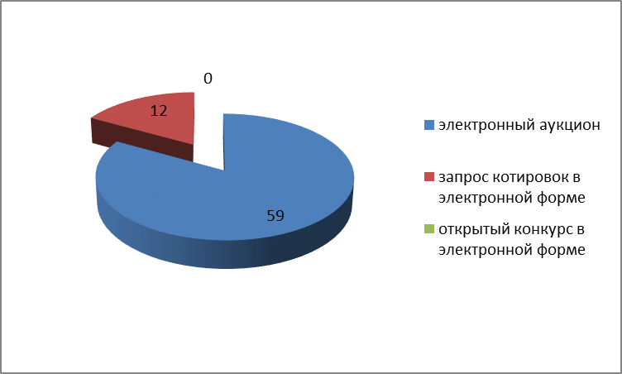
Раздел 6

Осуществление контроля в отношении закупок, осуществляемых заказчиками
Финансовое управление администрации городского округа Верхняя Пышма (далее – Финансовое управление) является уполномоченным органом городского округа Верхняя Пышма на осуществление контроля в сфере закупок в соответствии с пунктом 3 части 3, частями 5 и 8 статьи 99 Федерального закона от 05 апреля 2013 года № 44-ФЗ «О контрактной системе в сфере закупок товаров, работ, услуг для обеспечения государственных и муниципальных нужд» (далее – Закон о контрактной системе).
В соответствии с пунктом 44 постановления Правительства Российской Федерации от 01.10.2020 № 1576 «Об утверждении Правил осуществления контроля в сфере закупок товаров, работ, услуг в отношении заказчиков, контрактных служб, контрактных управляющих, комиссий по осуществлению закупок товаров, работ, услуг и их членов, уполномоченных органов, уполномоченных учреждений, специализированных организаций, операторов электронных площадок, операторов специализированных электронных площадок и о внесении изменений в Правила ведения реестра жалоб, плановых и внеплановых проверок, принятых по ним решений и выданных предписаний, представлений» (далее – постановление № 1576) Финансовым управлением утверждён план проведения плановых проверок на 2026 год (приказ от 29.12.2025 № 84).
Согласно части 21 статьи 99 Закона о контрактной системе, постановлению № 1576, постановлению Правительства Российской Федерации от 27.01.2022 № 60 «О мерах по информационному обеспечению контрактной системы в сфере закупок товаров, работ, услуг для обеспечения государственных и муниципальных нужд, по организации в ней документооборота, о внесении изменений в некоторые акты Правительства Российской Федерации и признании утратившими силу актов и отдельных положений актов Правительства Российской Федерации» план проверок на 2026 год размещён на Официальном сайте ЕИС в Реестре жалоб, плановых и внеплановых проверок, принятых по ним решений и выданных предписаний, подраздел «Плановые проверки».
План проведения плановых проверок на 2026 год размещён в информационно-телекоммуникационной сети «Интернет» на официальном сайте администрации городского округа Верхняя Пышма в разделе:
Администрация городского округа Верхняя Пышма › Руководство и структура › Финансовое управление администрации городского округа Верхняя Пышма › Контрольная деятельность › Планы проверок в сфере закупок (https://movp.ru/site/section?id=1161).
Размещение информации о результатах контрольной деятельности в ЕИС позволяет обеспечить прозрачность контроля, доступность информации для широкого круга пользователей сети Интернет, а также соблюдение прав субъектов контроля.

6.1 О количестве плановых и внеплановых проверок, рассмотренных жалоб, принятых по ним решений (актов) и выданных предписаний (представлений) об осуществлении контроля в сфере закупок в соответствии с пунктом 2 части 3 статьи 99 Федерального закона от 05 апреля 2013 года № 44-ФЗ
Во исполнение плана проведения проверок Финансовым управлением в отчётном периоде в соответствии с пунктом 3 части 3 статьи 99 Закона о контрактной системе проведена 1 плановая проверка заказчика.
В соответствии с пунктом 3 части 3 статьи 99 Закона о контрактной системе в отчётном периоде проведена 1 внеплановая проверка (пункт 4 части 15 статьи 99 Закона о контрактной системе).
По результатам плановых и внеплановых проверок заказчику выдано 1 предписание об устранении нарушений законодательства о контрактной системе. Информация о выданном предписании размещена в открытом доступе в ЕИС в подразделе Реестра «Результаты контроля».
В соответствии с главой 6 Закона о контрактной системе в отчётном периоде в Финансовое управление жалобы не поступали.

6.2 О количестве результатов контроля, предусмотренного частью 5 статьи 99 Федерального закона от 05 апреля 2013 года № 44-ФЗ,
и результатов проверок, предусмотренных Правилами осуществления контроля, предусмотренного частями 5 и 5.1 статьи 99 Федерального закона «О контрактной системе в сфере закупок товаров, работ, услуг для обеспечения государственных и муниципальных нужд», утвержденными постановлением Правительства Российской Федерации от 06.08.2020 № 1193 «О порядке осуществления контроля, предусмотренного частями 5 и 5.1 статьи 99 Федерального закона «О контрактной системе в сфере закупок товаров, работ, услуг для обеспечения государственных и муниципальных нужд», и об изменении и признании утратившими силу некоторых актов Правительства Российской Федерации», (далее – Правила осуществления контроля), Правилами ведения реестра контрактов, заключенных заказчиками, утвержденными постановлением Правительства Российской Федерации от 27.01.2022 № 60 «О мерах по информационному обеспечению контрактной системы в сфере закупок товаров, работ, услуг для обеспечения государственных и муниципальных нужд, по организации в ней документооборота, о внесении изменений в некоторые акты Правительства Российской Федерации и признании утратившими силу актов и отдельных положений актов Правительства Российской Федерации», в том числе о количестве уведомлений о соответствии контролируемой информации Правилам осуществления контроля и о количестве протоколов о несоответствии контролируемой информации Правилам осуществления контроля
Тип объекта контроля | Тип документа по результатам контроля | Количество объектов контроля | Количество результатов контроля
Проект контракта | Протокол несоответствия | 0 | 0
Проект контракта | Уведомление о прохождении контроля | 0 | 0
Итого по проектам контрактов: |  | 0 | 0
Информация о контракте | Протокол несоответствия | 0 | 0
Информация о контракте | Уведомление о прохождении контроля | 202 | 202
Итого по информации о контракте: |  | 202 | 202
Информация об исполнении/ расторжении контракта | Протокол несоответствия | 0 | 0
Информация об исполнении/ расторжении контракта | Уведомление о прохождении контроля | 271 | 271
Итого по информации об исполнении/расторжении контракта: |  | 271 | 271
Планы-графики | Протокол несоответствия | 19 | 19
Планы-графики | Уведомление о прохождении контроля | 166 | 166
Итого по планам-графикам: |  | 185 | 185

6.3 О количестве контрольных мероприятий (проверок, ревизий, обследований), принятых по ним актов (заключений) и выданных предписаний (представлений) об осуществлении контроля в сфере закупок в соответствии с частью 8 статьи 99 Федерального закона
от 05 апреля 2013 года № 44-ФЗ
В отчётном периоде Финансовым управлением в рамках осуществления контроля в сфере закупок в соответствии с частью 8 статьи 99 проверки не проведены.

6.4 О количестве поступивших уведомлений, предусмотренных частью 2 статьи 93 Федерального закона от 05 апреля 2013 года № 44-ФЗ, и количестве внеплановых проверок, проведенных в связи с их получением
При осуществлении закупки у единственного поставщика в случаях, предусмотренных пунктами 6, 6.1, 9, 34 и 50 части 1 статьи 93 статьи 93 Закона о контрактной системе, заказчик обязан направить в срок не позднее одного рабочего дня с даты заключения контракта в контрольный орган в сфере закупок уведомление о такой закупке.
В рамках контроля правомерности заключения контрактов с единственным поставщиком на основании пункта 6 части 1 статьи 93 Закона о контрактной системе в Финансовое управление в отчётном периоде поступило 2 уведомления от муниципальных заказчиков на общую сумму 180,66 тыс. рублей.
В соответствии с частью 1 статьи 103 Закона о контрактной системе информация, о данных закупках подлежит размещению заказчиками в реестре контрактов в ЕИС.

6.5 О количестве поступивших обращений о согласовании заключения контрактов с единственным поставщиком (подрядчиком, исполнителем), предусмотренных пунктом 4 части 5 статьи 93 Федерального закона от 05 апреля 2013 года № 44-ФЗ
На основании частей 6 и 7 статьи 93 Закона о контрактной системе в отчётном периоде в Финансовое управление поступило 1 обращение заказчика городского округа Верхняя Пышма о согласовании заключения контракта с единственным поставщиком на сумму 70 182,89 тыс. рублей.
По итогам рассмотрения 1 обращения Финансовым управлением принято положительное решение о согласовании заключения контракта.

Раздел 7
7.1 Проведение Уполномоченным органом Методологического сопровождения заказчиков
В отчетном периоде Уполномоченным органом в рамках методологического сопровождения заказчиков подготовлено и направлено заказчикам 1 разъяснительное письмо о формировании и внесении изменений в план-график закупок товаров, работ, услуг для обеспечения муниципальных нужд.
В отчетном периоде Уполномоченным органом осуществлен ведомственный контроль в сфере закупок для обеспечения муниципальных нужд в отношении 2 подведомственных администрации городского округа Верхняя Пышма заказчиков. По результатам проверки составлены акты, которые направлены в прокуратуру г. Верхняя Пышма.

С учетом закупок, опубликованных в 2025 году
В расчете не учитываются несостоявшиеся закупки, по которым не было подано ни одной заявки либо все заявки были отклонены.
Не учитываются закупки у единственного поставщика по части 12 статьи 93 Федерального закона № 44-ФЗ.

